Nama : Angelia Sari Hotma

Kelas : TK 3 C

Mata Kuliah : Arsitektur dan Organisasi Komputer

1. **Buatlah laporan proses instalasi di computer mahasiswa dan tampilkan screenshotnya.**

**>>** 1**.** Langkah pertama kita bisa download file ubuntu terlebih dahulu di web <https://ubuntu.com/download/desktop>

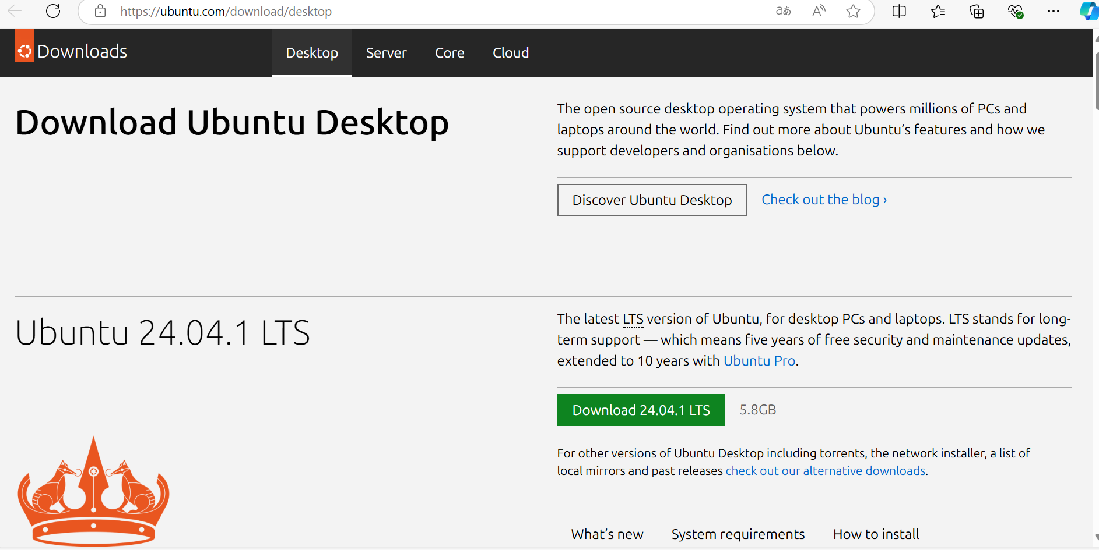

1. Setelah terdownload ubuntu, lalu kita download virtual box pada web <https://www.virtualbox.org> lalu klik *“Accept and Download”.*

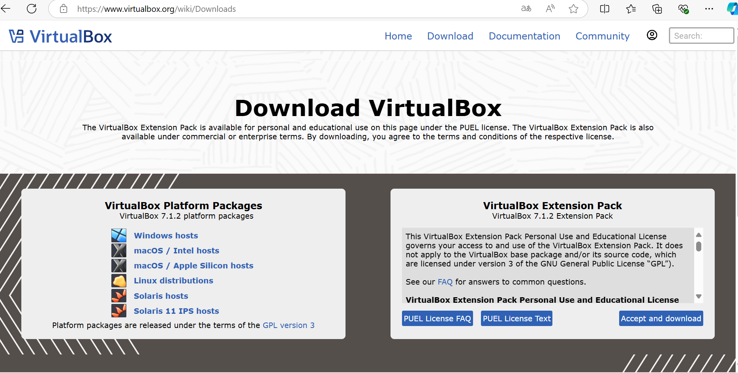

1. Setelah kita download ubuntu dan virtual box, lalu kita buka aplikasi virtual box dan dibawah ini adalah tampilan awal pada virtual box.

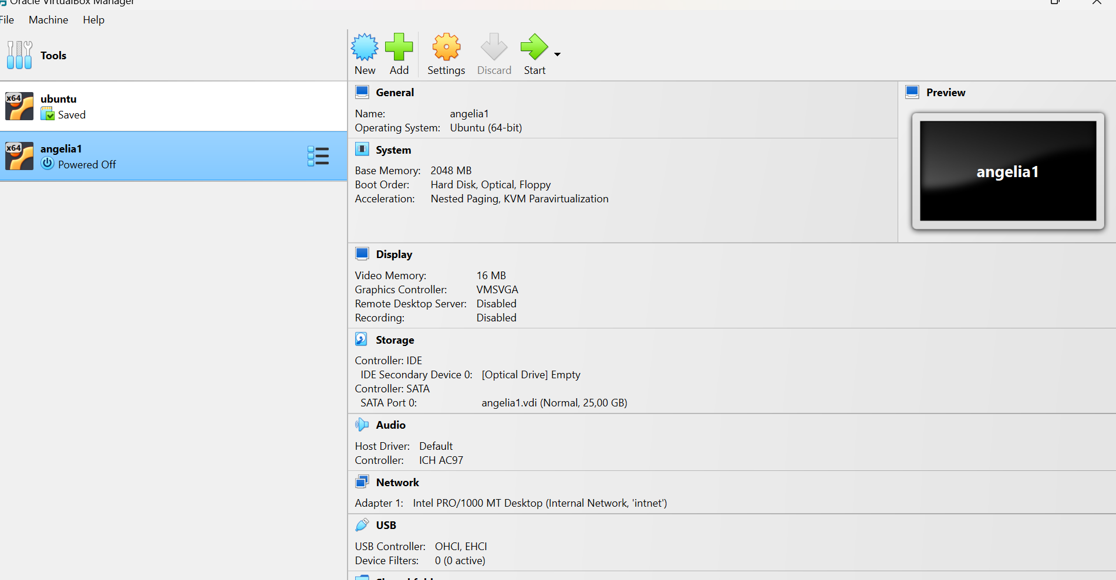

1. Lalu kita klik pada bagian new.

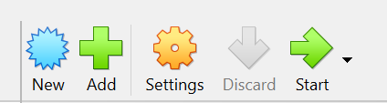

1. Setelah kita klik,maka tampilan nya akan seperti gambar dibawah lalu kita beri nama sesuai yang kita inginkan,dan dibagian *“iso image”* kita beri file ubuntu yang telah kita download tadi klik bagian *“other”* untuk mencari file

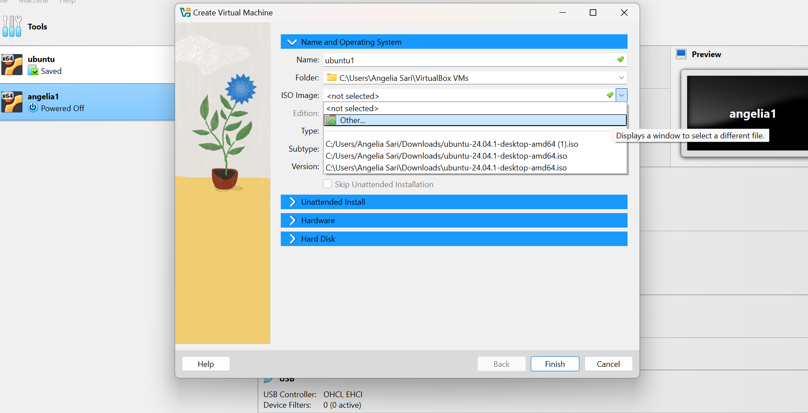

1. Untuk *“type, subtype, dan version”* dipastikan harus seperti gambar dibawah ini.

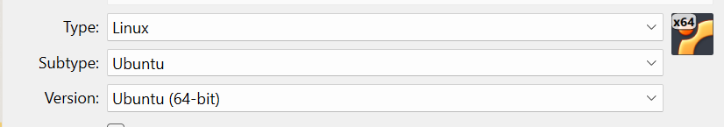

1. Lalu dibagian *“hardware”* kita bisa mengatur *“base memory dan processors”* yang kita inginkan lalu klik *“finish”*.

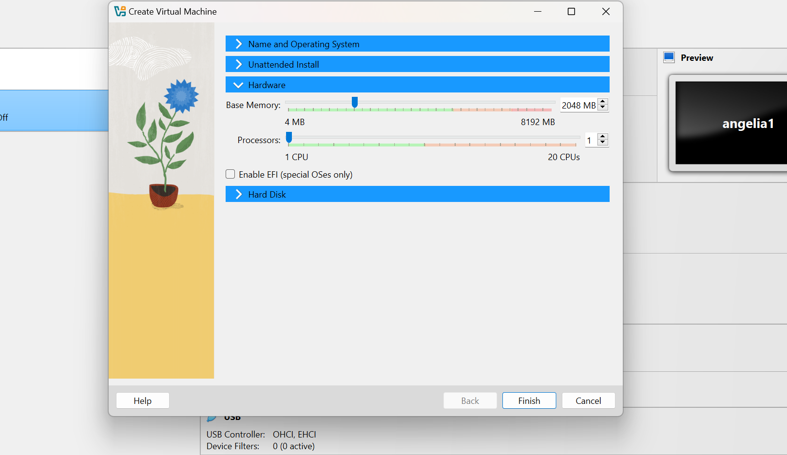

1. Setelah itu klik dibagian *“Settings”*.



1. Lalu klik pada bagian *“Network”* dan pada bagian *“attached to”* kita ganti pada *“internal network”* lalu klik *“ok”*.

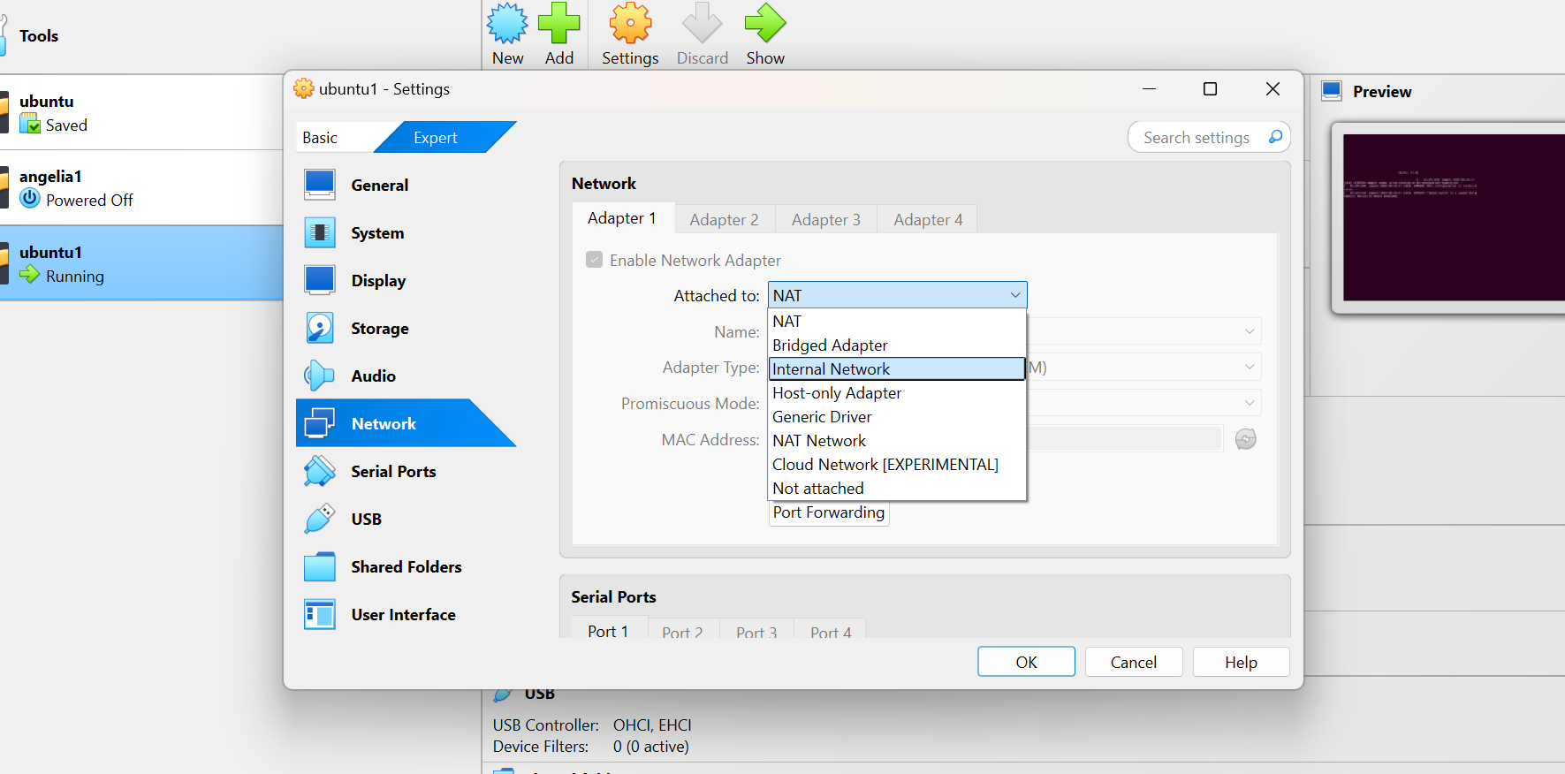

1. Setelah selesai kita klik bagian *“start”.*



1. Lalu kita klik pada bagian “instal ubuntu”.

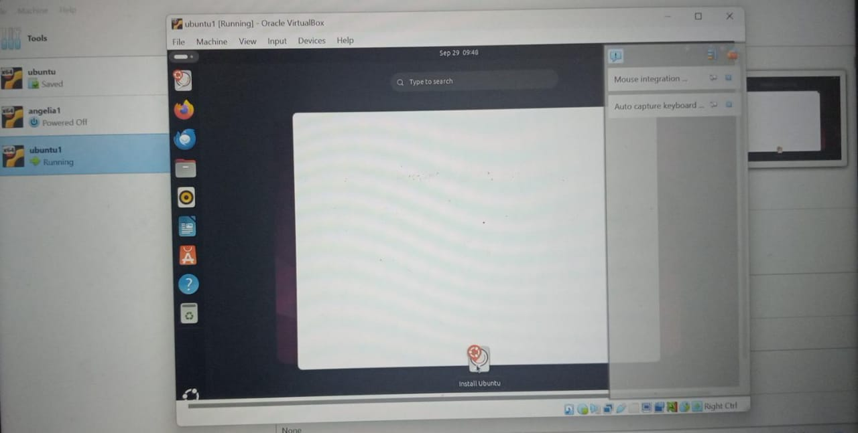

1. Setelah itu kita tunggu sampai proses selesai.

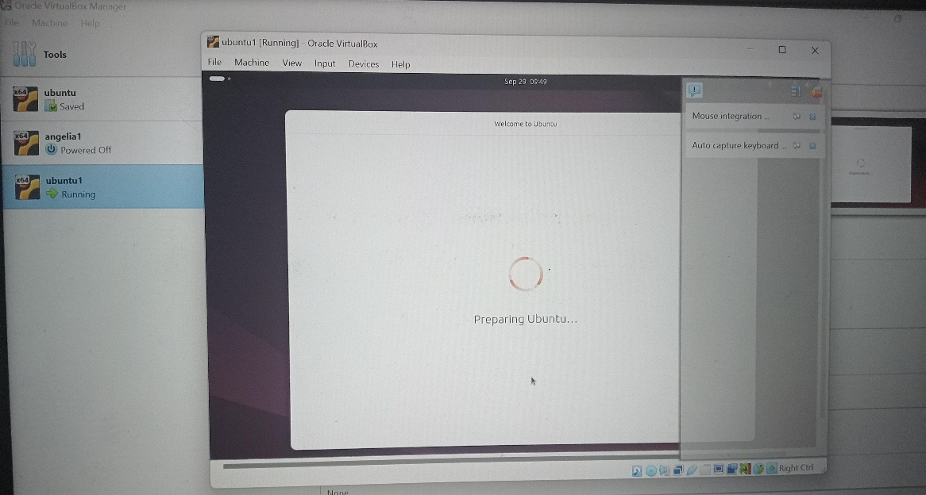

1. Lalu kita menunggu sampai tahap-tahap pada gambar dibawah ini selesai.

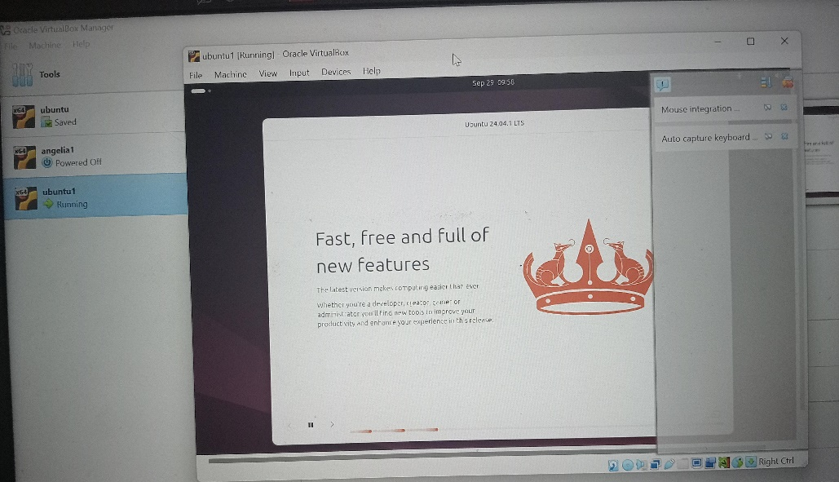

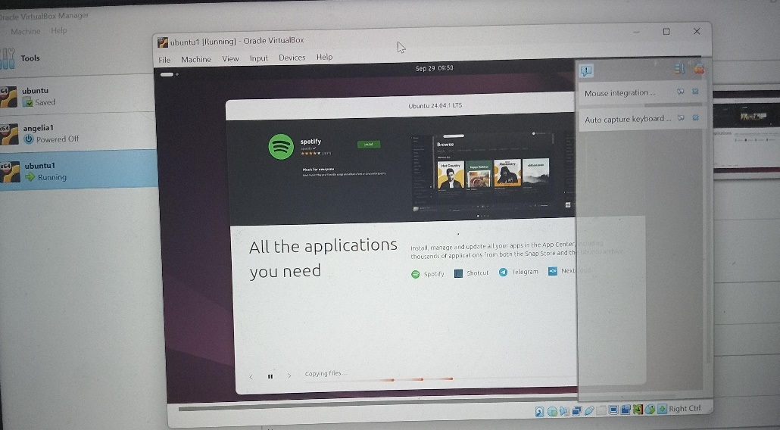

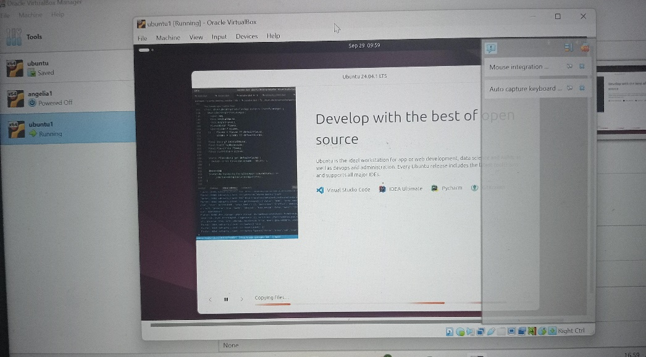

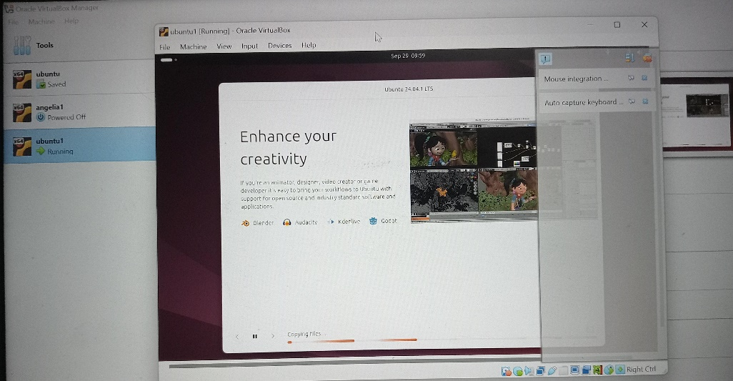

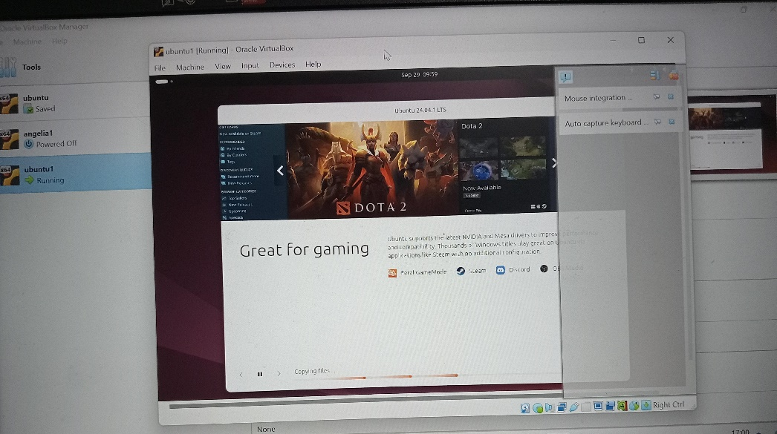

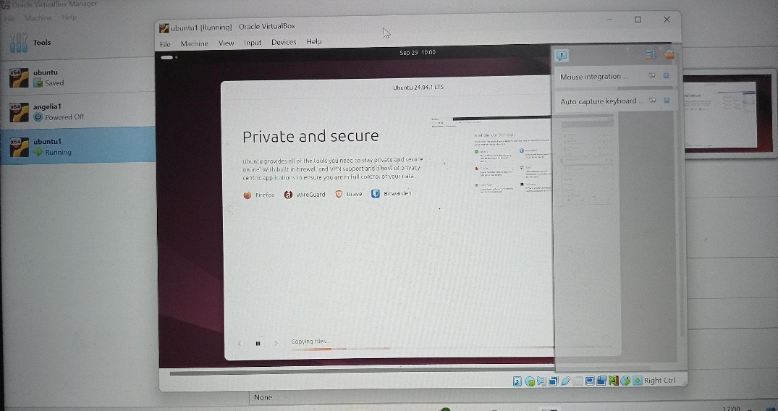

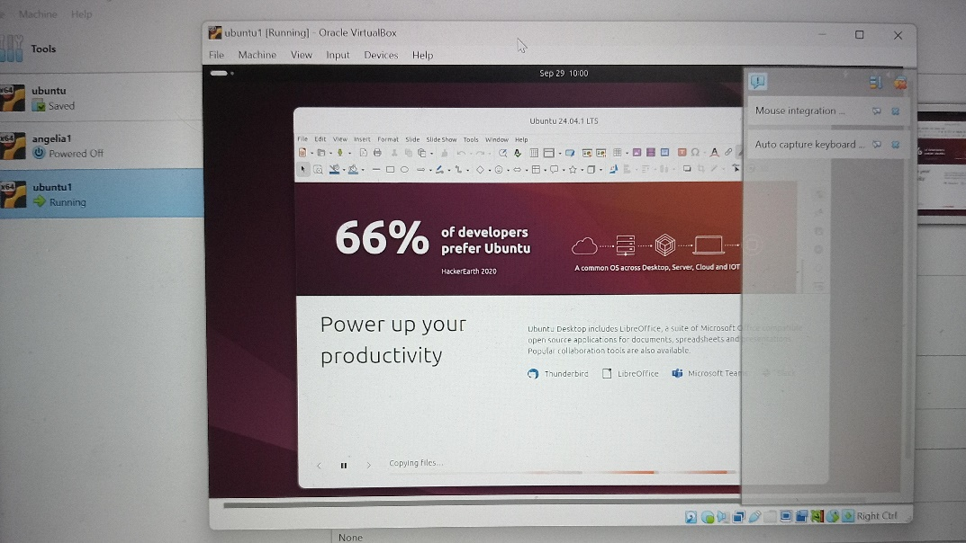

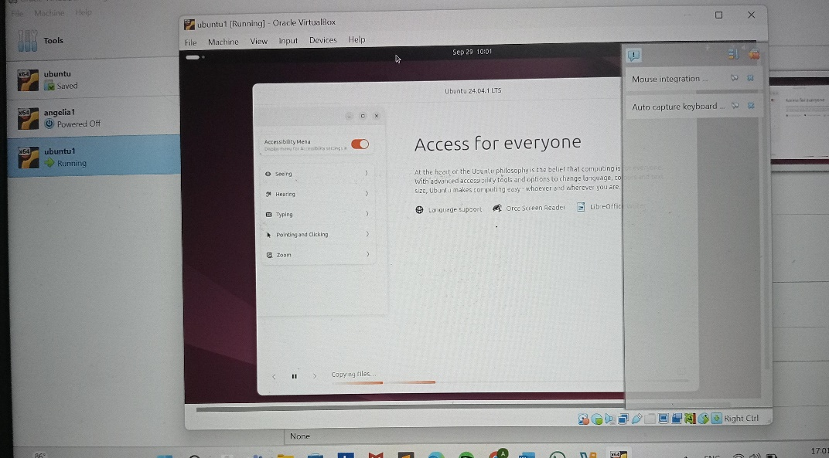

1. Dibawah ini adalah tahap terakhir,dan tahap ini membutuhkan waktu yang lama sampai proses selesai.

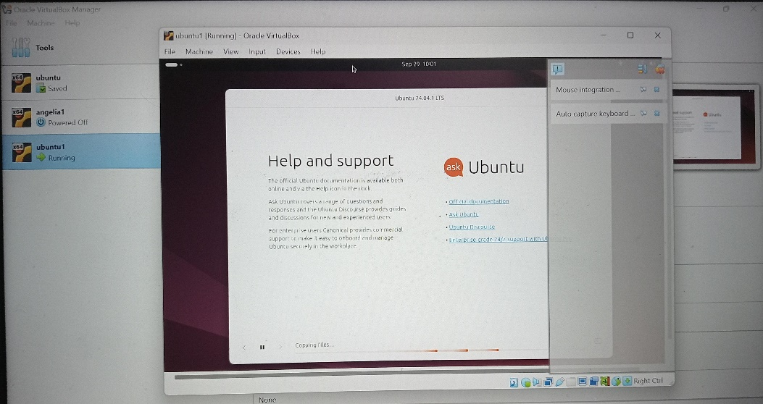

1. Setelah proses selesai,akan muncul seperti gambar dibawah ini.

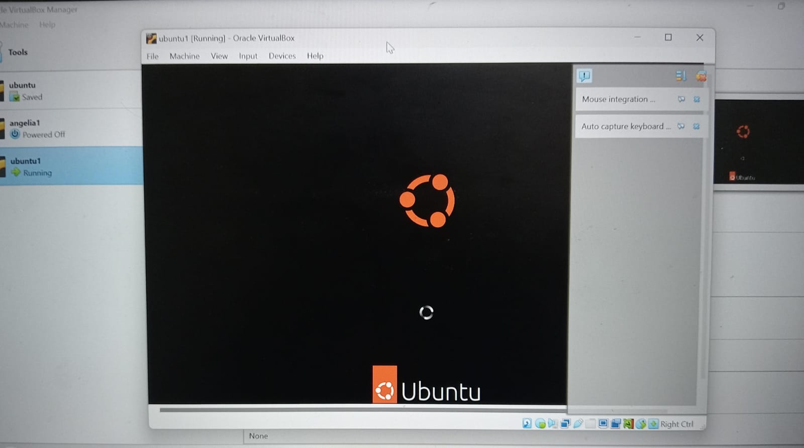

1. Setelah itu akan muncul seperti gambar dibawah,kita klik pada bagian *“not listed?”.*

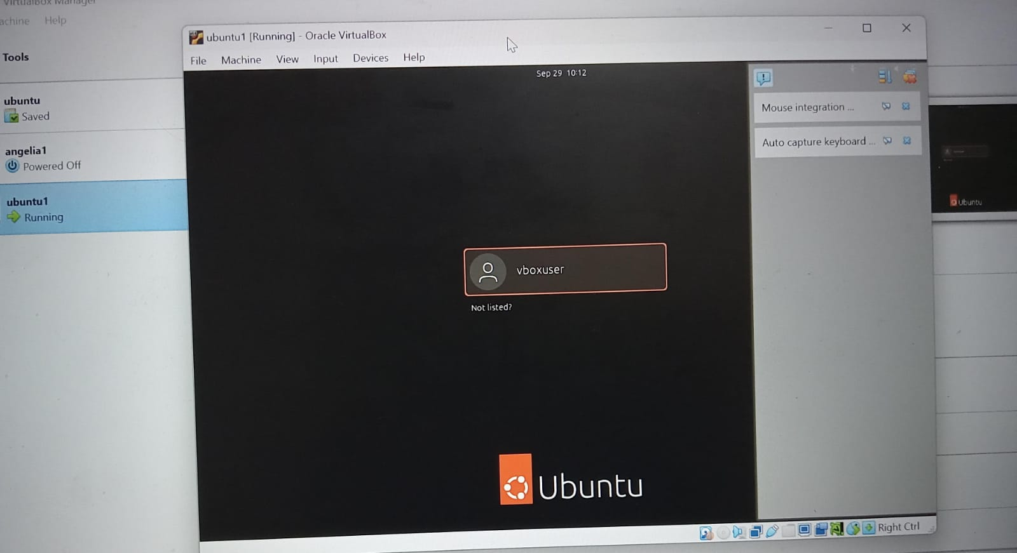

1. Lalu kita masukkan *“username dan password”* yang telah ada.

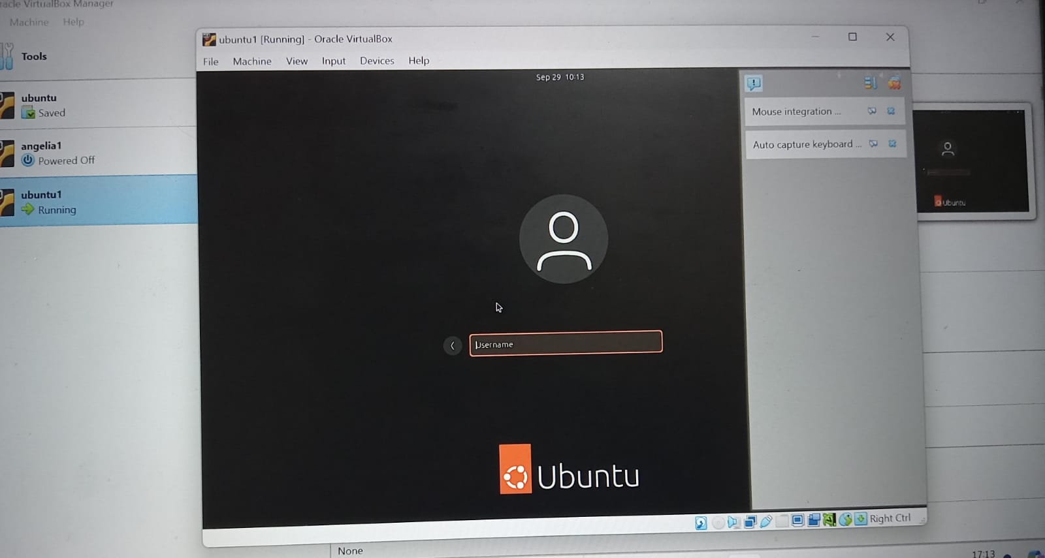

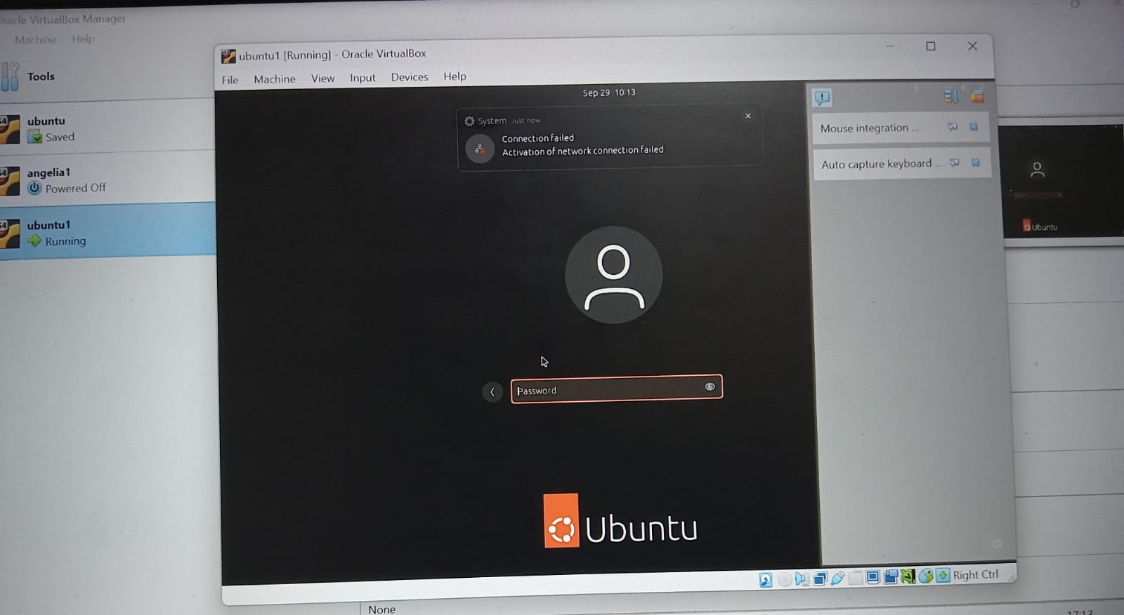

1. Kita bisa melihat username dan password kita di bagian *“unattended install”.*

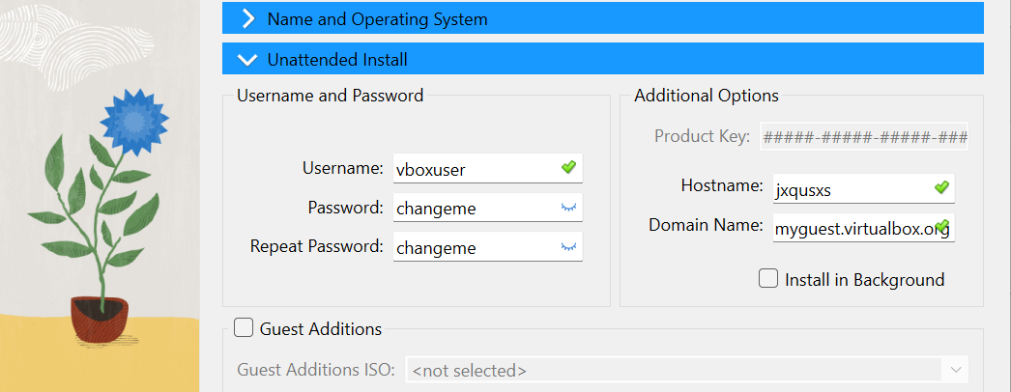

1. Lalu akan muncul gambar seperti dibawah ini,kita klik pada bagian *“next”.*

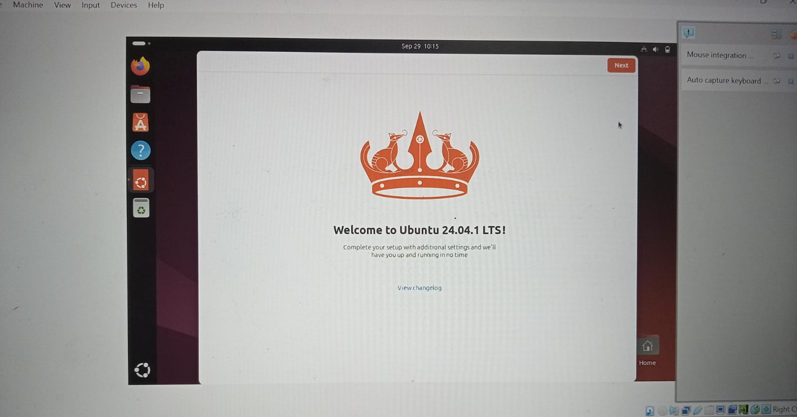

1. Setelah itu kita klik lagi saja bagian *“next”.*

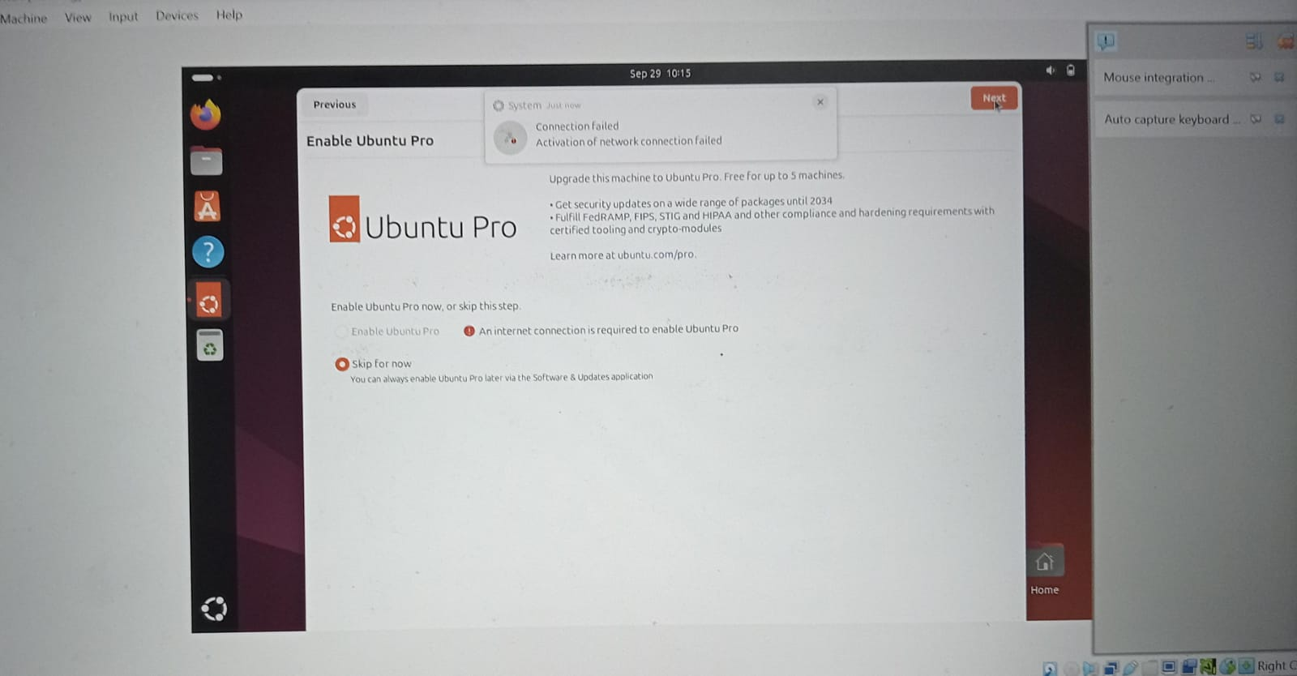

1. Kita klik lagi bagian “next”.

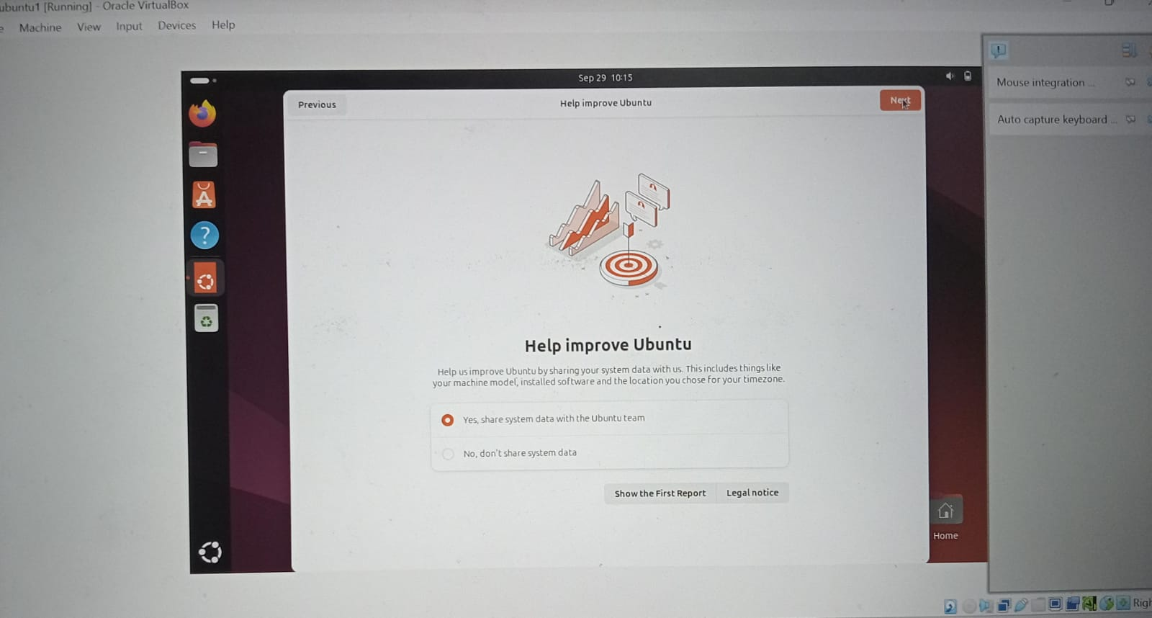

1. Nah,setelah ini kita bisa klik bagian *“finish”.*

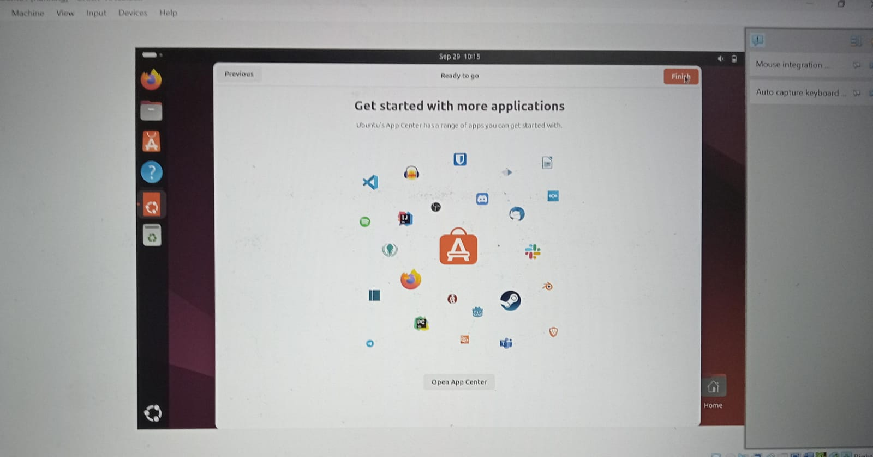

1. Selesai, aplikasi ubuntu siap digunakan.

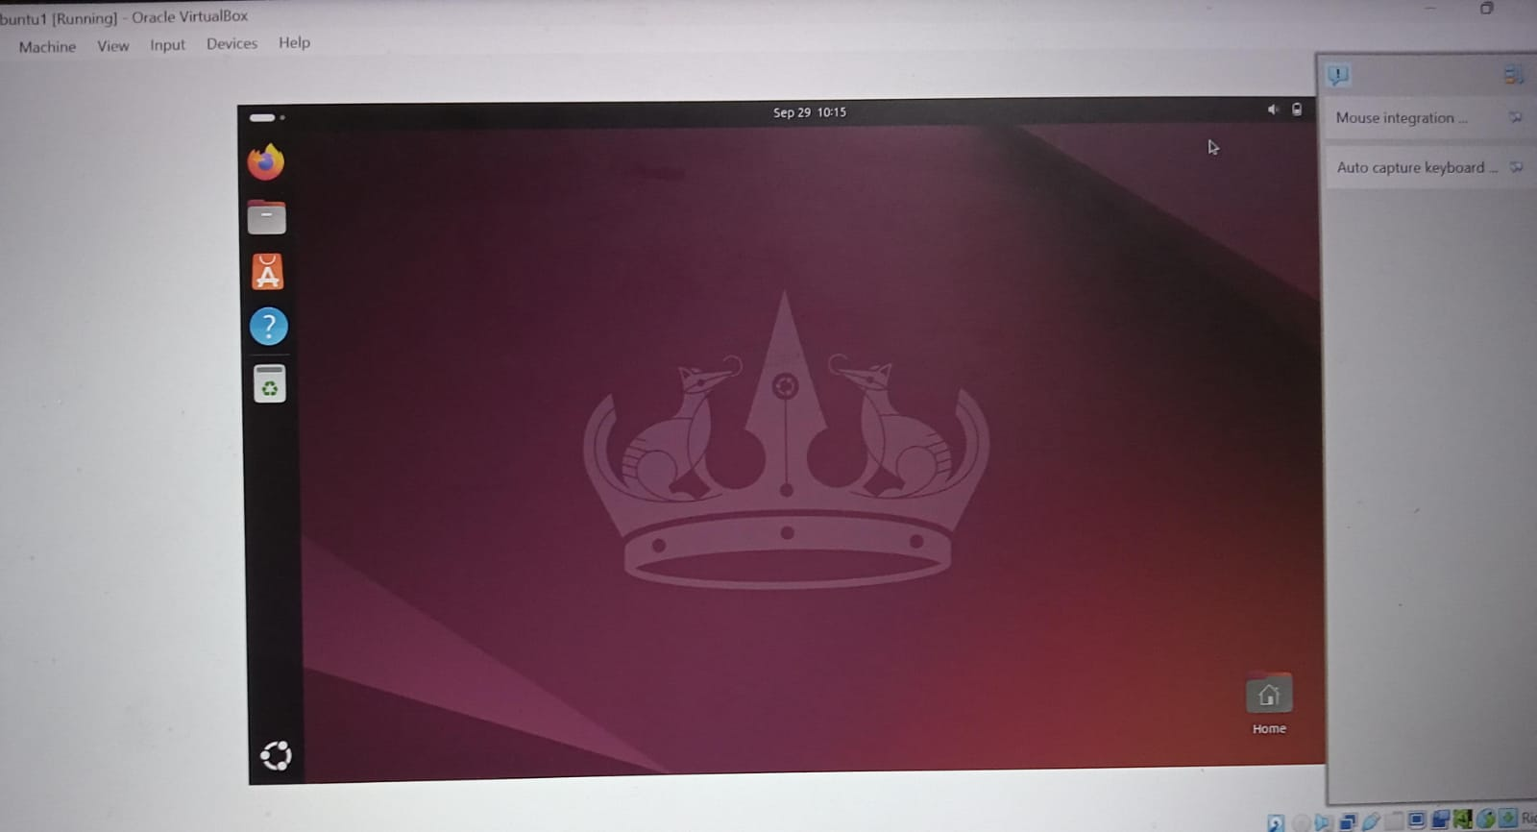

1. Analisislah pada gambar kenapa saat instalasi perlu dipilih “**/**” pada opsi **Mount Point** ?

**>>** Sangat penting untuk memilih titik pemasangan yang benar “/” saat memasang sistem operasi seperti linux. Berikut penyebabnya:

1. Direktori Root:

~ Direktori utama sistem operasi linux untuk semua file dan direktori adalah “/”, yang juga dikenal sebagai direktori root. Dimulai dari root, setiap program dan file sistem akan diatur dalam hierarki.

~ Saat memilih “/” sebagai titik pemasangan selama pemasangan sistem operasi, sistem operasi dan file utamanya akan disimpan di disk ini.

1. Organisasi Berkas Linux:

~ Struktur direktori di linux bersifat hierarkis dan dimulai dari akar. Direktori akar memuat semua direktori lain, termasuk /home, /var, /etc, dan seterusnya.

~ Sistem operasi tidak akan dapat berfungsi dengan benar tanpa partisi yang dipasang pada “/” karena tidak memiliki tempat untuk menyimpan berkas sistemnya.

1. Menyiapkan partisi:

~ Partisi baru dibuat dalam instalasi ini untuk berfungsi sebagai partisi utama. “/’ adalah partisi yang diperlukan untuk sistem operasi, sementara kita dapat memilih untuk membuat partisi lain untuk folder tertentu, sperti /home.

1. Memanfaatkan sistem berkas:

~ Karena keandalan dan kinerjanya yang kuat, pengguna linux sering memilih sistem berkas Ext4, yang merupakan partisi yang dikonfigurasi untuk digunakan dalam citra ini.

Karena disinilah sistem operasi akan diinstal, memilih “/” pada opsi Mount Point selama instalasi merupakan langkah yang diperlukan untuk menjamin bahwa sistem operasi dapat berfungsi dengan baik.

1. Berikan penjelasan tentang **ext4, ext3, swap, ntfs, fat32,btrfs** !

**>>** Berikut ini menjelaskan berbagai jenis sistem berkas yang sering ditemukan dalam sistem operasi:

1. Ext4

* Iterasi terbaru dari sistem berkas Linux yang populer, Ext4, disebut Ext4.
* Ext4 lebih stabil, berkinerja lebih baik, dan mendukung kapasitas penyimpanan yang lebih besar daripada Ext3.
* **Fitur Unggulan:**

~Dukungan untuk berkas dan volume hingga 16 terabyte dan hingga 1 exabyte.

~menggunakan penjurnalan untuk melindungi dari kerusakan data jika terjadi penghentian atau kerusakan sistem yang tidak terduga.

~memiliki fitur ekstensi yang mempercepat akses berkas dan menurunkan fragmentasi disk.

* **Penggunaan:** Sistem operasi Linux terkini (Ubuntu, Fedora, Debian, dll.).

1. Ext3

* Ext3 adalah sistem berkas penjurnalan pertama untuk Linux dan cikal bakal Ext4.
* **Fitur Utama :**

~Dengan mencatat perubahan sebelum ditulis ke disk, penjurnalan meningkatkan keamanan terhadap kegagalan sistem.

~Meskipun lebih lambat dari Ext4, sistem ini lebih stabil dan terbukti dapat diandalkan dalam berbagai pengaturan produksi

~Karena partisi Ext2 kompatibel dengan Ext3, data tidak akan hilang selama pemutakhiran dari Ext2 ke Ext3.

* **Penggunaan :** Sering digunakan pada server yang stabil atau sistem Linux lama yang tidak memerlukan fitur Ext4 yang lebih baru.

1. **Swap**

* Swap adalah area hard drive yang digunakan sistem operasi untuk menambah memori virtual, ini bukanlah sistem file.
* Data dari memori akan ditukar dengan (*swapped*) saat RAM habis.
* **Fungsi:** Meskipun RAM fisik memiliki keterbatasan, ini memungkinkan sistem operasi untuk mengelola lebih banyak proses.
* **penggunaan:** Sebagai memori virtual tambahan dalam sistem Linux dan Unix.

1. **Ntfs**

* **Ntfs** adalah sistem file yang dikembangkan oleh Microsoft untuk digunakan pada sistem operasi Windows.
* **Fitur**

**~**Memungkinkan partisi hingga 256 TB dan mendukung berkas besar hingga 16 TB.

**~**Memiliki dukungan metadata, keamanan data, enkripsi berkas, dan kemampuan pemulihan kesalahan.

**~**mendukung fungsi termasuk kompresi data, penjurnalan, dan izin berkas (ACL).

* **Penggunaan:** Hard drive eksternal, USB yang digunakan dengan Windows, dan sistem operasi Windows terkini (Windows 2000 dan yang lebih baru).

1. Fat32

* Sistem file FAT yang disebut FAT32 sering digunakan dalam perangkat penyimpanan seperti kartu memori dan flashdisk USB.
* **Fitur :**

~ Memungkinkan ukuran partisi hingga 32 GB dan ukuran file hingga 4 GB.

~lebih kompatibel dengan berbagai sistem operasi, tetapi tidak menyertakan fitur penjurnalan atau keamanan seperti NTFS.

* **Penggunaan:** Drive USB dan kartu SD, yang merupakan perangkat penyimpanan portabel yang perlu bekerja dengan sistem operasi Linux, macOS, dan Windows.

1. **Btrfs**

* **Btrfs** adalah sistem berkas canggih yang dirancang untuk Linux yang memprioritaskan snapshot, manajemen volume besar, dan integritas data.
* **Fitur Utama :**

~Mendukung fitur-fitur termasuk dukungan volume besar, verifikasi integritas data, kompresi, dan snapshot.

~Dengan snapshot, pengguna dapat dengan cepat dan mudah membuat salinan data tanpa menghabiskan banyak ruang.

~Sangat baik dalam menangani data dalam jumlah besar dan mampu memperbaiki data yang rusak secara otomatis.

* **Penggunaan :** Sistem cadangan, server Linux, dan pengguna yang membutuhkan alat manajemen volume dan snapshot yang efektif.

**Ringkasan Penggunaan :**

* **Ext4** : Sistem file default di sebagian besar distribusi Linux modern.
* **Ext3** : Sistem file penjurnalan Linux lama yang lebih andal.
* **Swap** : Dalam sistem operasi Linux, swap digunakan sebagai memori virtual tambahan
* **NTFS** : Volume besar dan fitur keamanan didukung oleh sistem berkas bawaan Windows.
* **FAT32** : sistem file digunakan dalam perangkat penyimpanan portabel yang perlu bekerja dengan sistem operasi yang berbeda.
* **Btrfs** : Sistem file Linux canggih dengan fungsionalitas untuk kompresi dan snapshot